1. 名词含义

晶圆 = 大片片

reticle = die = 小方格

subdie ,不同客户定义不同，在这里可以理解为die

2. Die上面的符号表示什么含义？

#11 表示序号？

C01 表示行列位置？

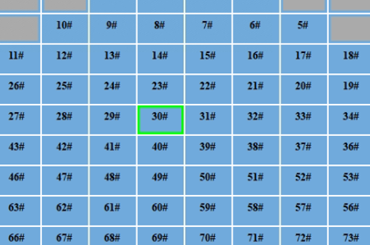

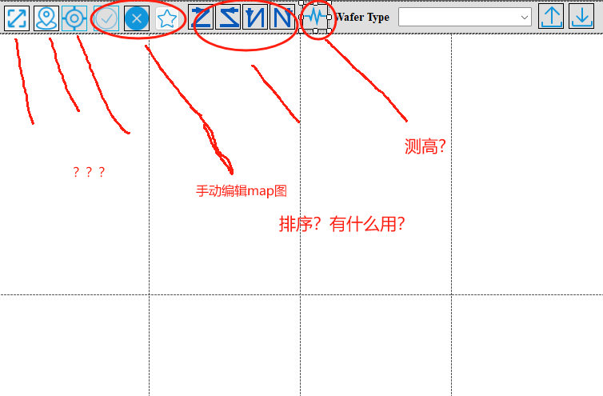

晶圆坐标原点是什么意思？是最左上角的坐标，一般在晶圆外面。如果不在晶圆外面，则晶圆有一部分的坐标会是乱码，如@01之类的（’A’-1 = ‘@’）

行列坐标原点是什么意思？



这个图标在哪里？不用管

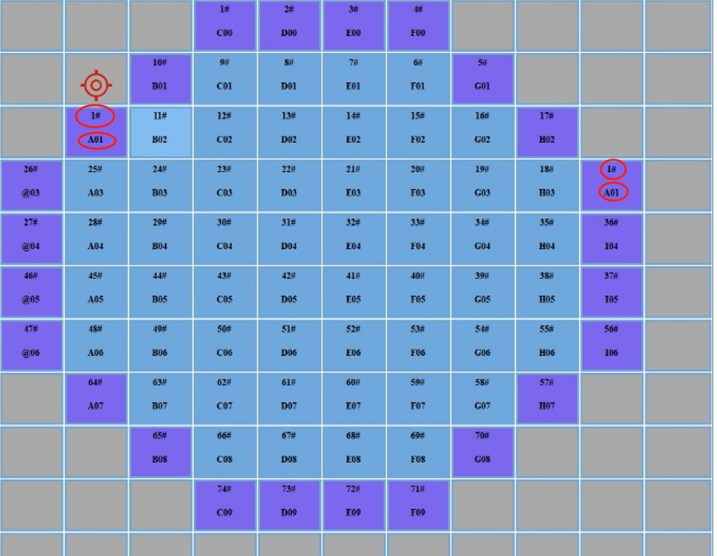

这个图里框出的部分，为什么不符合规律？

先不管

为什么要设置基准die？

Chuck在移动的时候，其实是会有一定偏移的，比如往x轴正方向移动n，实际上可能移动了n+dx，而且y轴也移动了dy。通过设定基准die，以及标定（另一个UI来做这件事），后续的操作就可以把这个偏移补偿回来。